**REQUERIMENTO 05/2023**

**SR. PRESIDENTE, SRS. VEREADORES E VEREADORAS**

Na forma regimental requeiro à Mesa, que após ouvir o Plenário, Seja enviado oficio, ao Gabinete do Senhor Prefeito de Cajazeiras Dr. José Aldemir Meireles de almeida, e o Secretário de Juventude e Esporte, o Sr° Ninha, solicitando um campo de futebol no Distrito de Divinópolis.

Desde já, agradeço e renovo os votos de estima e consideração.

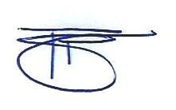**PLENÁRIO EDMILSON FEITOSA CAVALCANTE, EM 08 DE FEVEREIRO DE 2023.**

Atenciosamente,

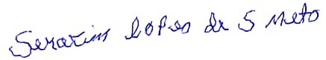

SERAFIM LOPES DE SOUZA NETO

Serafim Lopes de Souza Neto

Vereador